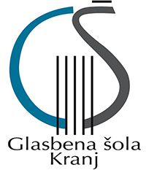

Erasmus+ = Glasbeni most prijateljstva × 2

soboto, 21. marca 2026, ob 11.00

Stolp Škrlovec

PROGRAM

Organizacija nastopa: | P. Mohorčič  D. Maleš  U. Usenik

